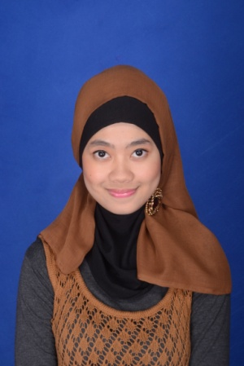
DAFTAR RIWAYAT HIDUP

- Data Pribadi
Nama : Aisyah Rahmawati
Tempat Tanggal Lahir : Bogor, 30 September 1993
Jenis Kelamin : Perempuan
Agama : Islam
Kewarganegaraan : Indonesia
Alamat : Gg. Andong RT 06/04, Batutulis, Bogor Selatan..
Telepon : 0856-1741262 (HP) , 762B3EAB (Pin BB)
E-mail : aisyah.rahma9@yahoo.com
- Latarbelakang Pendidikan
Formal
1999 – 2005 : SD Negeri Empang 3, Bogor
2005 – 2008 : SMP Negeri 9, Bogor
2008 – 2011 : SMK Negeri 3, Bogor
2013 – sekarang : STIE GICI Business School ( Management Bisnis )
Non Formal
2011 : Kursus Bahasa Inggris di CIA Group Course, Bogor
2013 : Training Certified Great Public Speaker
2014 : Training Self Hypnosis by Yan Nurindra
- Kemampuan
* Kemampuan Akuntansi, Administrasi, dan Management (Accounting & Administration Skills) Journal printing & Calculation, Project Data Updating, Teller, Salary Calculation, Petty Cash Payroll & Calculation, Inventory Controls, POACI dan Management SDM )
* Kemampuan Komputer (MS Word, MS Excel, MS PowerPoint, MS Access, MS Outlook dan Internet)
* Great Publik Speaking and trainer motivation.
- Pengalaman Kerja
* Praktek Kerja Lapangan:
Praktek Kerja di Hotel Novotel, Bogor
Periode : Juli – Desember 2009
Tujuan : On the Job training program SMK Negeri 3,Bogor
Posisi : Cook helper at F&B Departemen
Rincian Pekerjaan:
- Mengolah makanan di 4 section ( Asean, Western, Cold kitchen food, and Pastry ).
- Prepare bahan makanan sesuai menu.
- Melayani Food stall.
* Bekerja di RS PMI Bogor
Periode : Juli 2011 – Maret 2015
Status : Karyawan Tetap
Posisi : Staff Instalasi Gizi
Rincian pekerjaan :
- Administrasi Gudang gizi.
- Assistant Konsultan Gizi.
- Pengolahan makanan sesuai menu dan dietitika pasien.
- Distribusi makanan khusus pasien VVIP.
* Part time at PT.Prudential Life Insurance
Periode : Agustus 2013 - sekarang
Status : Part time
Posisi : Financial Consultant ( Agent )
* Duta Pariwisata Kabupaten Bogor 2013 ( Mojang Kabupaten Bogor).
* Public Relation Officer CV. Agri Pakuan Persada ( Trading&Supplier Company)
Periode : April – September 2015
Status : Karyawan Tetap
Posisi : Public Relation Officer & Sales Admin
Rincian Pekerjaan :
  - Mengelola alur komunikasi dari manajemen dengan para stakeholder, baik karyawan maupun pihak-pihak yang berkepentingan lainnya di luar perusahaan
  - Membuat perencanaan dan pelaksanaan program sosialisasi dan kampanye atas promosi produk/jasa perusahaan, kebijakan baru perusahaan, serta informasi-informasi penting lain.
  - Merekap data surat masuk dan keluar dari perusahaan.

